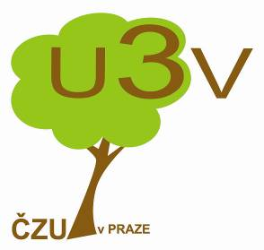
Přihláška ke studiu Univerzity třetího věku na ČZU
pro akademický rok 2024/2025

Přihlašuji se do programu: Univerzity třetího věku na ČZU v Praze
Institut realizující tento program: Institut vzdělávání a poradenství (IVP)
Název programu: Prohlubování mezigeneračního dialogu ve vzdělávání seniorů

Jméno, příjmení, titul:
Nejvyšší dosažené vzdělání:
Datum narození:
Místo narození:
Rodné číslo (nezbytné z důvodů studijní evidence):
Adresa bydliště a PSČ:
Tel./mobil:
E-mail:
Číslo účtu pro vrácení poplatku za zpracování přihlášky*:

Přihlášku zašlete e-mailem garantce programu - novakovad@ivp.czu.cz nebo přineste osobně na studijní oddělení IVP nejpozději do 31.8.2024.
Přihláška je považována za kompletní, pokud jsou v ní vyplněné všechny požadované údaje včetně podepsaného souhlasu se zpracováním osobních údajů a je uhrazena v požadované výši.

*Institut vzdělávání a poradenství si vyhrazuje právo neorganizovat U3V studium v případě nenaplnění minimální interně požadované kapacity studia. V tomto případě bude vrácen poplatek za zpracování přihlášky v plné výši, a to na účet uvedený v přihlášce uchazeče. Informace o nekonání U3V studia z výše uvedeného důvodu budou uveřejněny na webových stránkách IVP, a to v co nejkratším termínu po datu stanoveném pro podání přihlášek.

GDPR
Student tímto prohlašuje, že se seznámil se zásadami zpracování osobních údajů ze strany Institutu vzdělávání a poradenství (dále jen „IVP“), s podmínkami shromažďování, zpracovávání, uchovávání osobních údajů a dále s právy, které v souvislosti se zpracováváním a uchováváním osobních údajů může vůči IVP uplatnit. Student tímto bere na vědomí, že IVP tak splnilo vůči studentovi informační povinnost dle čl. 13., obecného nařízení EU 2016/679, o ochraně fyzických osob v souvislosti se zpracováním osobních údajů a o volném pohybu těchto údajů „GDPR“. Další informace týkající se zpracování osobních údajů ze strany IVP jsou uvedeny na webových stránkách: https://gdpr.czu.cz/cs/r-13670-pravni-prohlaseni

V ……………… dne……………. Podpis………………………….

